ZSUMMER说明文档

目录

ZSUMMER说明文档 1

ZSUMMER整体架构 2

架构图 2

架构说明 2

简介 3

LOG4Z架构 4

架构图 4

简介 4

日志记录器说明 5

日志输出文件路径与文件名命名规则 5

示例程序 6

# ZSUMMER整体架构

## 简介

ZSUMMER是一款跨平台的(目前为LINUX/WINDOWS)C++高性能网络基础库.

### MIT开源 代码可以任意使用在任何场合.

### 底层使用EPOLL/IOCP实现,采用合理的设计模式, 跨LINUX/WINDOWS平台而几乎不损耗任何性能.

### 上层接口采用规范的proactor模型, 可灵活适应在常见的网络环境中, 包括高并发高吞吐要求的前端 以及后端DB代理服务 逻辑业务服务等.

### 所有代码全手工打造, 代码简约 结构清晰 命名规范 性能稳定.

目前迭代版本为4.0

## 架构图

UTILITY

THREAD4Z

ZSUMMER

LOG4Z

MONITER

PROTOCOL

TIMER4Z

## 架构说明

utility为跨平台的小函数封装.

thread4z为跨平台的线程封装 包含互斥锁 信号量 atom操作 线程类封装.

LOG4Z 为日志记录库, 已经独立开源, 支持多日志分流 多线程使用 配置文件配置加载 支持动态调整优先级等等.

MONITER 为系统监控封装, 依赖utility和thread4z模块 待整理, 后期可类似log4z 采用完全独立的模式独立开源.

PROTOCOL 协议流封装 尚未实现

TIMER4Z 定时器模块 zsummer核心已预留方案接口 只待实现.

ZSUMMER为EPOLL/IOCP实现的网络核心, 上层接口采用规范的proactor模式封装.

# LOG4Z架构

## 架构图

LOG4Z Manager

日志记录器1

log file 1

log file 2

log file 3

log file 4

日志记录器2

日志记录器2

日志记录器2

## 简介

* log4z 是一款开源的C++轻量级日志库. 他提供了在C++程序中使用日志和跟踪调试的功能.
* log4z的优点

1. 采用非常宽范的MIT开源授权 可以无限制的使用在个人,教育以及商业场合下.
2. log4z非常轻量级. 采用C++与系统API进行编写 整个库只有一个.h头文件和一个.cpp源文件, 在现有项目中集成log4z是件非常轻松的事情.
3. 支持多线程, 支持多种常用操作系统. 包括绝大部分主流的linux与windows系统, 无论是32位还是64位..
4. 提供完整的日志优先级控制, 并且可以在程序中任何位置随意调整其优先级.
5. 支持多种日志记录器同时工作.
6. 可通过简单的配置文件进行所有日志记录器的添加与配置.
7. 屏幕输出按日志优先级予以不同色彩显示, 文件输出信息简约整洁.
8. 性能优异, 内存占用小.
9. 使用方法清晰易用, 普通程序员只需要浏览下fast_demo项目即可快速上手使用.

## 日志记录器说明

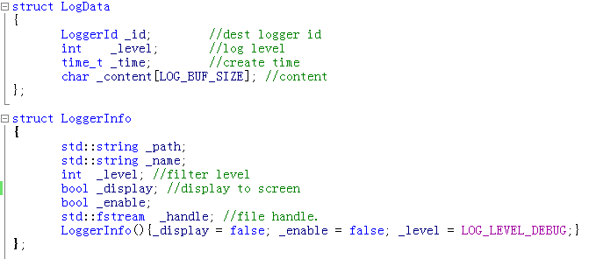

## 日志输出文件路径与文件名命名规则

* 路径

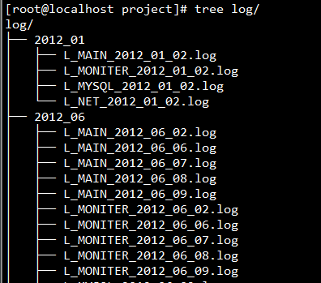

* 日志内容格式

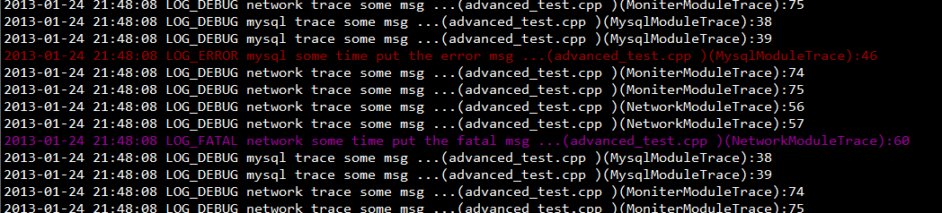

## 示例程序

